**Soal Prioritas 1 (80)**

* Buatlah sebuah repository pada Github dengan nama repositorynya NamaKelas_NamaKalian

Hasil :



* Buat folder didalam repository kalian dengan format seperti dibawah ini.
  + 2_Basic Version and Branch management
  + 3_Introduction Mobile App Development
  + buat folder sesuai dengan section pada platform [Alta.id](http://alta.id/)

Hasil :

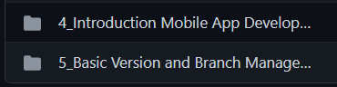

* Didalam foldernya, buatlah sub folder

Hasil :

